BİLGİSAYAR İLE ROBOT KOL KONTROLÜ

İRFAN OZAN BİLDİREN 01012029
SERKAN GİRGİN 01012111

PROJE YÖNETİCİSİ : YRD. DOÇ. DR. KAYHAN GÜLEZ

GİRİŞ

Bu projeyi yapma amacımız robot kolların çalışma prensibi ve kontrol mekanizmalarını kavramak ve gün geçtikçe gelişen robot sanayisinin içinde yer alabilmektir.

Robot, programlanarak, taşıma ya da yer ve yön değiştirme işlemlerini gerçekleştirebilen bir sistemdir. Taşıma görevi, gövde boyutlarına kıyasla uzak bir mesafeye hareket olarak tanımlanır. Manipulasyon ise, gövdenin pozisyonunda meydana gelen değişikliktir. Manipülatör, bir küme eklemin birbirine bağlandığı bir küme rijit kol içerir. Eklemlere motorlar takılmıştır. Böylece mekanizma verilen bir görevi gerçekleştirmek için kontrol edilebilir. Robotun analizi; matematik, mekanik ve elektronik gibi pek çok bilim alına ait bilgi gerektirmektedir. Robotlar, endüstride, tıpta, haberleşmede ve daha bir çok alanda kullanılmaktadır. Ayrıca, askeri uygulamalarda da robot kullanımı yaygındır.

1.1. Altyapı

Endüstriyel bir robot genel amaçlı, bilgisayar kontrollü, birbirine seri bir biçimde dairesel veya prizmatik eklemlerle bağlanmış katı cisimlerden oluşan bir cihazdır. Mekanik olarak robot, bir koldan, bir bilekten bir de materyalleri işleyebilecek bir aletten meydana gelir. Çalışma hacmi içerisinde mevcut olan bir noktaya ulaşabilecek şekilde tasarlanır. Genellikle robot kolu üç serbestlik derecesine sahiptir. Eklem hareketlerin kombinasyonları bileği çalışma alanında konumlandırır. Bilek ünitesi genel olarak üç dairesel hareketi içerir. Bu belirtilen kavramlar şekil1.1’de gösterilmiştir.

Birçok ticari endüstriyel robot şekil 1.2’de gösterilen dört temel hareket kategorisinden birine sahiptir.

• Kartezyen koordinatlar (Üç lineer eksen)
• Silindirik koordinatlar (İki lineer bir dönel eksen)
• Küresel koordinatlar (Bir lineer iki dönel eksen)
• Dönel koordinatlar (Üç dönel eksen)

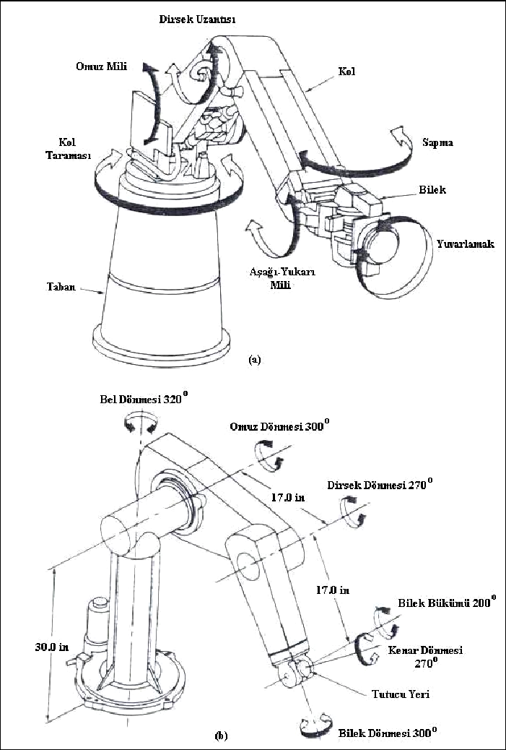
şekil 1.1. Değişik robot kol örnekleri (a) Cicinnati Milacron T3 robot kolu. (b) PUMA 560 serisi robot kolu.

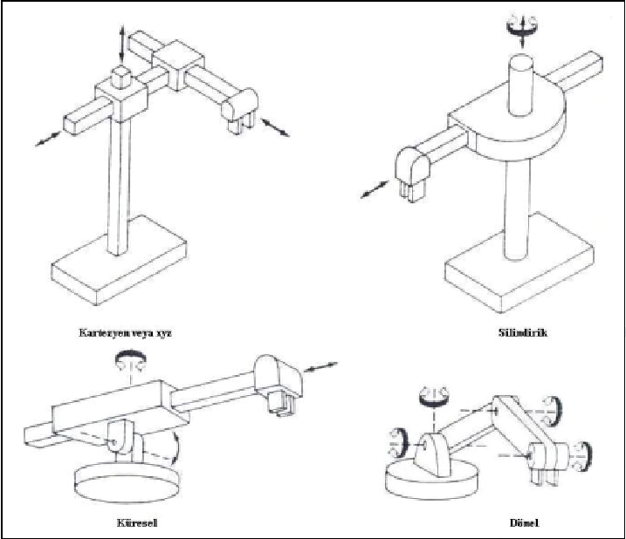
şekil 1.2. Değişik robot kol kategorileri.

1.2. Tarihi Gelişim

İlk sibernetikçi kabul edilen Ebul-iz İsmail bin ar-Razzaz el-Cezeri 1205-1206 yıllarında yazdığı "Kitab-ül'-Camü Beyne'l-İlmi-i ve'l-amelen-Nafi' Fi Sýnaati'l-Hiyel" adlı kitabın içinde, 300'e yakın otomatik makine ve sistemleri ile ilgili bilgi verdikten sonra çalışma özelliklerini şemalarla göstermiştir. Sadece suyun kaldırma ve basınç gücünü kullanarak tamamen yeni bir teknik ve sistem kurmuş, çok yönlü otomatik hareketler elde edebilmiştir. Kurmuş olduğu otomatik sistemlerde ses (kuş, davul, zurna, ıslık vs.) ya da çığlık çıkması gerektiği anda bu sesleri de sağlayabilmiştir.

Robot kelimesi İngilizce diline 1921 yılında oyun yazarı Karel Capek tarafından R. U. R. (Rossum’s Universal Robots) adlı dramasıyla tanıtılmıştır. Bu çalışmada, robotlar insanlara benzeyen fakat yorulmadan çalışan makinalardı. Önceleri robotlar, insan işçilerin yerini alsınlar diye üretilirken günümüzde insan robot çekişmesi yok olarak insanlar lehine sonuçlanmıştır.

1940’ların sonlarına doğru Oak Ridge ve Argonne Milli Laboratuarlarında radyoaktif malzemeleri işlemek için uzaktan kontrollü mekanik manipulatörlerin araştırma programları başlatıldı. Bu sistemler “Ana-Uydu”(Master-Slave) tipindeydiler ve insan operatörler tarafından yapılan el ve kol hareketlerini büyük bir sadakatle yerine getirmekteydiler. Ana manipulatöre kullanıcı tarafından bir dizi hareket verilmekte uydu olansa bu hareketleri mümkün olduğu kadar hızlı takip etmekteydi. Sonraları sisteme güç geri beslemesi eklenerek ana manipulatörün, uydu ve onun çevresi arasındakileri hissetmesi sağlanmıştır. 1950’lerin ortalarında manipulatörlerdeki hidrolik ve elektrik güçlerin yerini mekanik kuplajlar almıştır.

Ana-Uydu manipulatörler üzerinde yapılan çalışma hızlı bir şekilde daha karmaşık sistemleri doğurmuştur. 1950’lerin ortalarında George C. DEVOL bir cihaz geliştirmiş ve
adını “programlanabilir eklemli transfer cihazı” koymuştur. Bu cihazın bir dizi hareket adımlarından oluşan işlemleri program içerisindeki komutlar tarafından belirlenebiliyordu. Bu kavram üzerindeki çalışmalarıyla Devol ve Joseph F. Engelberger 1959 yılında Unimaton Inc. tarafından tanıtılan ilk endüstriyel robotlara öncülük etmişlerdir. Bu cihazın özelliği bir manipülatörle bir bilgisayarın uyumlu çalışması sonucu ortaya çıkan birçok değişik görevi otomatik olarak gerçekleştiren bir makine olmasıdır. Ağır otomasyon makinalarından farklı olarak bu robotlar üretim istekleri değiştikçe daha az maliyetle tekrar programlanabilen cihazlardı.

Programlanabilen robotlar güçlü üretim cihazları olarak sunulduğu sıralarda 1960’larda bu cihazların esnekliklerinin duyusal geri beslemeyle önemli ölçüde geliştirilebileceği belirginleşmiştir. 1962’de H. A. Ernst bilgisayar kontrollü dokunma sensörlü mekanik bir elin gelişiminden bahsetmiştir. MH-1 diye anılan bu cihaz blokları hissedebiliyor ve bu bilgiyi eli kontrol etmek için kullanıyor, böylece blokları bir operatörün yardımı olmaksızın istif edebiliyordu. Bu çalışma uyarlamalı davranış kapasiteli bir robotun ilk örneklerinden biridir. Aynı zaman dilimi içerisinde Tomovic ve Boni (1962) nesneyi hisseden ve bir motora iki kavrama kalıbından birini seçmesi için bir geribesleme sinyali sağlayan basınç sensörlü bir prototip el geliştirdiler. El nesneyle temas ettiği zaman nesne boyutuyla ve ağırlığıyla orantılı bilgi bu basınç sensörleri tarafından bilgisayara gönderilmişti. 1963’de Amerikan Makine ve Dökümhane şirketi (American Machine and Foundry Company) VERSATRAN ticari robotunu tanıttı. Aynı yılın başlangıcında manipulatörler için Roehampton kolu ve Edinburgh kolu gibi değişik kol tasarımları geliştirildi.

1968’de McCarthy ve meslektaşları Stanford Yapay Zeka laboratuarında elleri, gözleri ve kulakları (manipulatörler, TV kameralar, ve mikrofon) olan bir bilgisayar geliştirmişlerdir. Konuşulanların farkına varan, bir masanın üzerindeki dağınık blokları gören ve komutlar doğrultusunda onları düzene koyan bir sistem göstermişlerdi. Bu zaman içerisinde Pieper (1968) bilgisayar kontrollü bir manipulatörün kinematik problemi üzerinde çalışırken Kahn ve Roth (1971) kısıtlanmış bir kolun dinamiği ve kontrolünü bang-bang teoremini (yaklaşık minimum zaman) kullanarak analiz ettiler.

Bu arada, diğer ülkeler (özelikle Japonya) endüstriyel robotların potansiyelini görmeye başladılar. 1968 gibi erken bir yılda Japon şirketi Kawasaki Ağır Sanayi ve Unimation şirketi robotlar konusunda bir lisans sözleşmesi imzaladı. Robotlarda garip gelişmelerden biri General Elektrik şirketinin Amerika Birleşik Devletleri ordusu için geliştirdiği deneysel yürüyen kamyonla 1969’da meydana gelmiştir. Aynı yıl içerisinde Boston kolu ve bir sonraki yılda kamerayla donatılmış ve bilgisayar kontrollü Stanford kolu geliştirildi. Robot bilimindeki ciddi çalışmalar bu kolların manipulatör olarak kullanılmasıyla başlamıştır. Stanford kolunun değişik stratejiler kullanarak blokları otomatik olarak istif etmesiyle bir deney yapılmıştır. Bu o zamanlarda otomatik bir robot için çok karmaşık bir işti. 1974’de Cincinati Milacron ilk bilgisayar kontrollü endüstriyel robotunu tanıtt. “The Tomorrow Tool”, yada T3 diye adlandırılan bu robot 45kg.’den fazla ağırlık kaldırabiliyor ve montaj hatlarında hareketli nesneleri takip edebiliyordu.

1970’lerde araştırmaların büyük bir bölümü manipulatör işlemlerini kolaylaştırmak için harici sensörlerin kullanımına yoğunlaşmıştı. Stanford’ta Bolles ve Paul (1973) görsel ve kuvvet geri beslemesinin ikisini de kullanarak bilgisayar kontrollü bir Stanford kolunu PDP-10 bilgisayarına bağlayıp bir otomobil parçası üretiminde kullanmışlardır. Hemen hemen aynı zaman diliminde IBM’den Will ve Grossman (1975) bir bilgisayar kontrollü, dokunma ve kuvvet sensörlü manipulatörü 20 parçalı bir daktilo üretiminde kullanmak üzere geliştirilmişlerdir. Inoue, MIT Yapay Zeka Laboratuarında güç geribeslemesine yapay zekanın uygulanması üzerine çalışmıştır(1974). Doğru montaj görevi içerisinde başlangıç konumlanmasını gerçekleştirmek için bir fener arama tekniği kullanıldı. Draper Laboratuarında Nevins et al (1974) uyuma dayanan hissetme tekniklerini araştırmıştır. Bu çalışma Uzaktan Merkezi Uyum diye adlandırılan pasif uyumlu cihazların enstrümantasyonuna doğru geliştirilmiştir. Bu cihazlar yakın parçaların birleştirilmesi için manipulatörün son birleşme yerinden destek tabakaya bağlıdır. Bejczy (1974) Jet Propulsion laboratuarında uzay araştırma projeleri için geliştirilmiş Stanford Kolu üzerinde bilgisayar tabanlı tork kontrol tekniğini uygulamıştır. O zamandan beri mekanik manipulatörlerin güdümlenmesi için değişik kontrol metotları önerile gelmiştir.

Günümüzde, kinematik, dinamik, planlama sistemleri, kontrol, hissetme, programlama dilleri ve yapay zeka gibi birkaç bilim dalını içerecek şekilde araştırma ve geliştirmeyle uğraşılmaktadır.

1.3. Robot Kinematiği ve Dinamiği

Robot kolu kinematiği, bir robotun sabit bir referans koordinat sistemine göre hareketinin geometrisinin çalışmasıyla bu hareketten kaynaklanan kuvvet/moment etkisini göze almadan uğraşır. Böylece kinematik, robotun uzaysal yer değiştirmesinin zamana bağlı bir fonksiyonunun analitik tanımıyla uğraşır. Özellikle birleşme noktası-değişkenleri uzayı ile robot kolunun son-etkileyicisinin pozisyonu ve yönelimi arasındaki bağıntıları inceler.

Robot kolu kinematiğinde iki temel problem vardır. İlk problem genellikle direkt veya ileri kinematik (forward kinematics) problemi, ikincisi ise ters kinematik problemidir. Bir robot kolundaki bağımsız değişkenler bağlantı yeri değişkenleri olduğundan ve bir görev de genellikle referans koordinat çerçevesi ile ifade edildiğinden ters kinematik problemi daha sık kullanılmaktadır. Denavit ve Hartenberg (1955) matris cebirinin faydalı kullanımıyla bir robot kol bağlantısının sabit bir referans çerçeveye göre uzaysal geometrisini tarif etmek ve göstermek için sistematik ve genelleştirilmiş yaklaşım önerdiler. Bu metot iki komşu katı mekanik link arasındaki uzaysal ilişkiyi tarif etmek için 4x4 homojen bir transformasyon matrisini kullanır ve el koordinat çerçevesiyle referans koordinat çerçevesi arasındaki uzaysal yer değiştirmeyi ifade eden eşdeğer 4x4 homojen transformasyon matrisi bulma amaçlı direkt kinematik problemini kolaylaştırır. Bu homojen transformasyon matrisleri bir robot kolun hareketinin dinamik denklemlerinin çıkarılmasında da kullanılır. Genel olarak, ters kinematik problemi çeşitli tekniklerle çözülebilir. En yaygın kullanılan metotlardan bazıları; matris cebirli, yinelemeli veya geometrik yaklaşımlardır.

Diğer taraftan robot kol dinamiği, robot kol hareketindeki denklemlerin matematiksel formülasyonuyla uğraşır. Bir manipülatörün hareketinin dinamik denklemleri, manipülatörün dinamik davranışını tanımlayan bir dizi matematiksel denklemden oluşur. Bu türden denklemler, robot kol hareketinin bilgisayar simülasyonunda, bir robot kolu için uygun kontrol denklemlerinin tasarımında ve robot kolun kinematik tasarımı ve yapısının değerlendirilmesinde yararlıdır. Bir kolun gerçek dinamik modeli, Newton ve Lagrangian mekaniği gibi bilinen fiziksel kanunlardan elde edilebilir.

1.4. Manipülatörün Yörünge Planlaması ve Hareket Kontrolü

Seri linkli bir manipülatörün kinematiği ve dinamiği bilgisiyle bir kişi manipülatörlerin eklemlerindeki harekete geçiriciyi kontrol ederek manipülatörü istenen bir yolda ilerletmek isteyebilir. Robot kolu hareket ettirmeden önce robot kolun kat edeceği mesafede bir engel olup olmadığı (engel kısıtlaması) ve manipülatörün elinin belirli bir yoldan ilerlemesi (yol kısıtlaması) gerektiği bilinmelidir. Bir manipülatörün kontrol problemi uygun bir şekilde uyumlu iki alt probleme bölünebilir. Bu problemlerden birincisi hareket veya yörünge planlama alt problemi, ikincisi ise hareket kontrolü alt problemidir.

Manipülatör elin bir başlangıç noktasından nihai bir noktaya hareketinde çizdiği uzay eğrisine yol denir. Yörünge planlayıcısı bir takım polinom fonksiyonlarıyla istenen yolun yaklaşımını alır ve manipülatörün başlangıç mevkisinden hedefe kadar kontrolü için bir dizi zaman-tabanlı “kontrol ayar noktaları” üretir.
Genelde hareket kontrol problemi (1) manipülatörün dinamik modelinin elde edilmesinden ve (2) bu modeller kullanılarak istenen sistem tepkisini veya performansını başarmak üzere kontrol kanunlarını veya stratejilerini belirlemekten ibarettir. Kontrol analizi tarafından bakacak olursak, bir robot kolun hareketi genelde iki farklı kontrol fazıyla gerçekleştirilir. Birincisi kolun bir başlangıç noktasından istenen hedef pozisyonun yakınına belirli bir yörünge üzerinden hareketi olan brüt hareket kontrolüdür. İkincisi ise son etkileyicinin sensörlerden gelen geri beslemeyi kullanarak bir işi tamamlamak üzere nesneyle dinamik olarak etkileşirken yaptığı hassas harekettir.

Günümüzde robot kol kontrolüne endüstriyel yaklaşımlar robot kolun her eklemine basit bir otomatik eklem kontrol sistemi yerleştirilmesi yönündedir. Servo mekanizma yaklaşımı bir manipülatörün değişen dinamiğini yetersiz bir şekilde modeller çünkü kol mekanizmasının bütününün hareketini ve konfigürasyonunu ihmal eder. Kontrol sisteminin parametrelerindeki bu değişimler bazen klasik geribeslemeli kontrol stratejilerini etkisiz kılacak derecede önemlidir. Sonuç servo cevap hızını düşürür, son etkileyicinin hassasiyetini ve hızını düşürür ve sınırlar. Bu yolla kontrol edilen manipülatörler düşük hızda hareket ederler ve gereksiz titreşimlere sahiptirler.

1.5. Robot Algılaması

Harici hissetme mekanizmaları kullanmak bir robotun çevresiyle esnek bir tarzda etkileşmesine izin verir. Bu mekanizmaları kullanan sistemler, tekrarlı görevleri bir dizi programlanmış fonksiyon yoluyla yapan sistemlere zıt sistemlerdir. Her ne kadar önceden programlanan sistemler baskın bir şekilde günümüz endüstriyel robotlarını teşkil etse de, hissetme teknolojisinin kullanımının, çevreleriyle uğraşırken makinelere büyük derecede zeka bahşetmesi gerçekten robot alanında aktif bir araştırma geliştirme konusu olmuştur. Robot sensörlerinin fonksiyonları iç durum ve dış durum olmak üzere iki ana kategoriye bölünebilir. İç durum sensörleri, robot kontrolünde kullanılan kol eklem pozisyonu gibi değişkenlerin saptanmasıyla uğraşır. Diğer taraftan dış durum sensörleri, mesafe, yakınlık ve dokunma gibi değişkenlerin algılanmasıyla uğraışrlar. Her ne kadar yakınlık, dokunma ve kuvvet sensörleri robot performansının geliştirilmesinde önemli bir rol oynasa da görme robot duyusal yeteneğinin en güçlüsü olarak kabul edilir. Robot görüşü, üç boyutlu dünyanın resimlerinden bilgiyi çıkartma, karakterize etme ve yorumlama işlemi olarak tanımlanabilir. Genellikle “Makine veya Bilgisayar Görüşü” olarak da isnat edilen bu işlem altı önemli alana bölünebilir; (1) hissetme, (2) önişlem, (3) parçalara bölme, (4) açıklama, (5) tanıma ve (6) yorumlama. Görüşün bu çeşitli alanlarını, gerçekleştirilmelerindeki zorluğa ve karmaşıklığa göre gruplandırmak analizi kolaylaştıracaktır.

1.6. Robot Zekası

Önceden belirlenmiş görevleri çözmek için hareketlerin planlanması ve sonra bu işi başarmak için gerekli komutları çalıştırarak robotun kontrol edilmesi, robot biliminde temel bir problemdir. Burada planlama, işi yapmadan önce işe karar verme anlamındadır. Robot probleminin bu iş sentez kısmı, verilen bazı başlangıç durumlarından saptanan amaçları çıkaran, problem-çözücü bir sistem tarafından çözülebilir.

Robot problem çözümü üzerindeki araştırmalar yapay zekayla problem çözümü hakkında birçok fikre öncülük etmiştir. Örnek olarak çeşitli numaralar verilmiş blokların bir masanın üzerinde bulundukları bir dünya içerisinde, bir TV kamerasına ve bir kola sahip olan ve blokları kaldırıp hareket ettirebilen bir robot hayal edilebilir.

OWI ROBOT KOLUNUN TANITILMASI

Bu proje de kullanılan robot kol 5 eksende hareket edebilen bir yapıya sahiptir(şekil 2.1.) Bunlar sırasıyla:
Taban ; x ekseninde 350 derecelik bir hareket olanağı sağlar.
Omuz ; y ekseni ile z ekseni arasında 120 derecelik bir hareket olanağı sağlar.
Dirsek ; y ekseni ile z ekseni arasında 135 derecelik bir hareket olanağı sağlar.
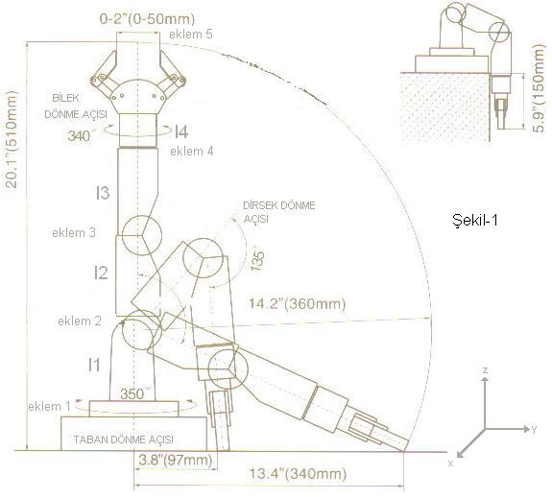
Bilek ; x ekseninde 340 derecelik bir hareket olanağı sağlar.
Pense ; istenilen cismi tutmak için 0-50 mm arasında hareket sağlar.

Şekil 2.1. owi robot kol hareket eksenleri

Robot kolda herbir eklem d.c. motorlar ile dişliler yardımıyla hareket ettirilmektedir. Ayrıca herbir d.c. motor 3 volt ile beslendiğinden robot kolun kaldırma kuvveti sınırlıdır (130 g). Bununla beraber hareketi oldukça yavaş ve kontrolü güçtür.

Şekil 2.1.’de de görüldüğü gibi kol z ekseni boyunca 510 mm ile -150 mm arasında , y ekseni boyunca 340 mm uzanabilir.

2.1.Robot kontrol devresi

Bu kontrol devresinin amacı (şekil 2.2.); bilgisayar ortamından gelen dijital bilgilerin, robot kola iletilmesini sağlayıp, istenilen hareketi robot kola yaptırmaktır.

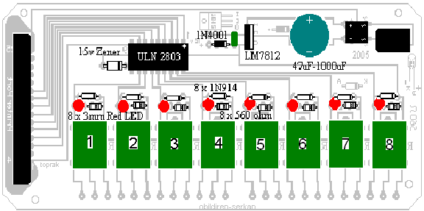

Şekil 2.2. kontrol devresi

Bu devrede sürücü olarak şekil 2.3.’ deki ULN 2803 ve 8 adet SPDT röle kullanılmıştır. Bilgisayardan gelen dijital bilgi ilk olarak ULN 2803 gelir ve gelen bilgiyi değerlendiren ULN 2803 gereken röleleri devreye alır ya da çıkarır. ULN 2803 entegresinde pin 10 besleme(+12v) ve pin 9 toprak bağlantısıdır. Bu entegreye bilgisayardan gelen dijital bilgi 1 – 2 – 3 – 4 –5 – 6 – 7 – 8 pinlerine gelerek 18 – 17 – 16 – 15 – 14 – 13 – 12 –11 pinlerine iletilir. Örneğin paralel portdan 00000001 lojik bilgisi geldiğinde çıkıştan 0 0 0 0 0 0 0 12 volt değerleri alınır, böylece sadece 1. röle devreye sürülmüş olur.

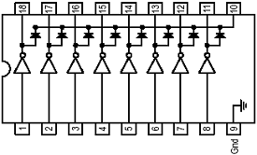
Şekil 2.3.

Bu devrede kullanılan kompanentlerin listesi aşağıda verilmiştir:
1 x PCB
8 x SPDT 12 volt
1 x PCB DB 25 Socket
1 x ULN2803
1 x 1N4004
8 x 1N914
8 x 3mm LED
8 x 560 ohm 1/4 watt
1 x 47uF
1 x 0.01uF
1 x LM7812
1 x 1 amp Bridge Rectifier
1 x 2.1mm Power Socket
25 pin Serial Cable - Male to Male
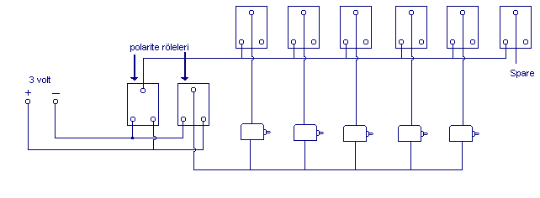
Devrede birinci ve İkinci röle polariteyi belirlemek , diğer röleler ise motoru seçmek için kullanılır(Şekil 2.4.).

Şekil 2.4.

2.2.Robot Kontrol Programının Tanıtılması

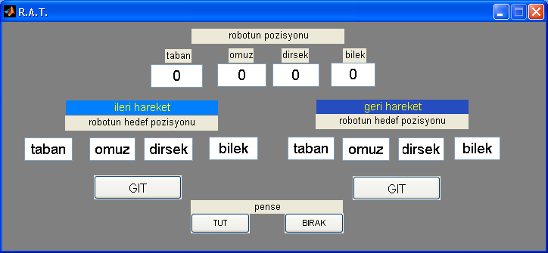
Hazırladığımız robot kol kontrol programı, her eklem için istenilen pozisyon açı değerine karşılık zaman hesaplaması yaparak motorun çalışma süresini belirler. Şekil 2.5. de görüldüğü gibi kolu ileri veya geri yönde hareket ettirmek için taban, omuz, dirsek ve bilek açıları robotun hedef pozisyonu kutucuklarına girilir ve “GIT” düğmesine basılarak robotun hareketi sağlanır. Pensenin hareketi de “TUT” ve ”BIRAK” düğmeleri ile gerçekleşir.
şekil 2.5. robot kol proramı ara yüzü

Girilen her açı değeri “robotun pozisyonu” kısmına kaydedilir. Örneğin omuz 25 derece ileri yönde hareket yaptığında “robotun pozisyonu” kısmında omuz açısı 25 derece olarak görülecektir. Fakat geri yönde hareket kısmında omuz açısı 16 derece girilirse “robotun pozisyonu” kısmında omuz açısı 9 derece olarak görülecektir. Böylece robot kol bir çok hareket yapmış olsa dahi kolun o anki pozisyonu daima bilinecektir.

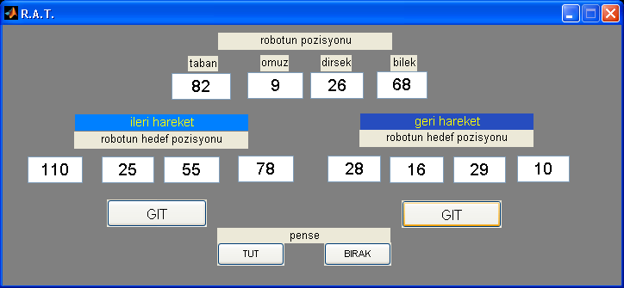
sekil 2.6. çalışan bir program

Yukarida da belirtildiği gibi eklemler belirli açı değerleri arasında hareket edebilirler. Bu yüzden, motorların zorlanmasını ve dişlilerin zarar görmesini engellemek için eklemlerin maksimum açı değerlerinden büyük açı değeri girilmesi programda engellenmiştir.(şekil 2.7.a.)
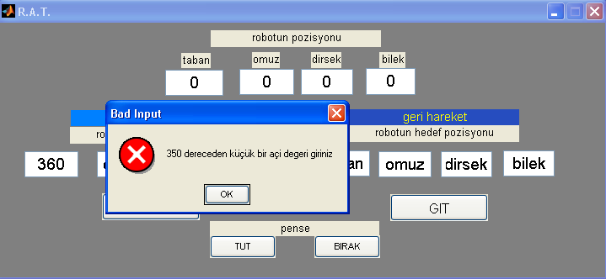
Şekil 2.7.a. hata mesajı

Bununla beraber geri yönde hareket açıları robotun pozisyonu açılarından büyük olması durumunda da motorlar ve dişliler yine zarar göreceğinden bu durum program tarafından engellenmiştir.
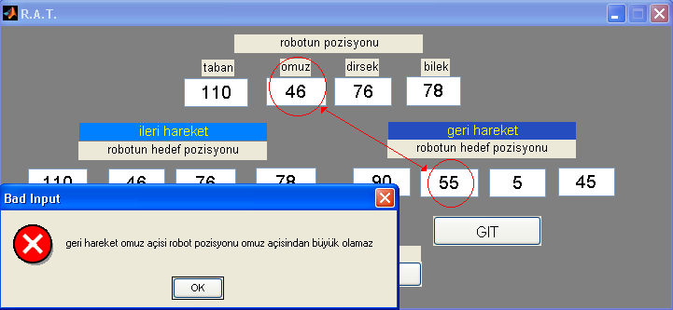
Şekil 2.7.b. Hata mesajı

2.2.1.Program Kodları

function varargout = rat(varargin)
% RAT Application M-file for rat.fig
% FIG = RAT launch rat GUI.
% RAT('callback_name', ...) invoke the named callback.
% Last Modified by GUIDE v2.5 06-Jan-1997 06:39:38

if nargin == 0 % LAUNCH GUI
fig = openfig(mfilename,'reuse');

% Generate a structure of handles to pass to callbacks, and store it.
handles = guihandles(fig);
guidata(fig, handles);

if nargout > 0
varargout{1} = fig;
end

elseif ischar(varargin{1}) % INVOKE NAMED SUBFUNCTION OR CALLBACK

try
if (nargout)
[varargout{1:nargout}] = feval(varargin{:}); % FEVAL switchyard
else
feval(varargin{:}); % FEVAL switchyard
end
catch
disp(lasterr);
end

end

%| ABOUT CALLBACKS:
%| GUIDE automatically appends subfunction prototypes to this file, and
%| sets objects' callback properties to call them through the FEVAL
%| switchyard above. This comment describes that mechanism.
%|
%| Each callback subfunction declaration has the following form:
%| <SUBFUNCTION_NAME>(H, EVENTDATA, HANDLES, VARARGIN)
%|
%| The subfunction name is composed using the object's Tag and the
%| callback type separated by '_', e.g. 'slider2_Callback',
%| 'figure1_CloseRequestFcn', 'axis1_ButtondownFcn'.
%|
%| H is the callback object's handle (obtained using GCBO).
%|
%| EVENTDATA is empty, but reserved for future use.
%|
%| HANDLES is a structure containing handles of components in GUI using
%| tags as fieldnames, e.g. handles.figure1, handles.slider2. This
%| structure is created at GUI startup using GUIHANDLES and stored in
%| the figure's application data using GUIDATA. A copy of the structure
%| is passed to each callback. You can store additional information in
%| this structure at GUI startup, and you can change the structure
%| during callbacks. Call guidata(h, handles) after changing your
%| copy to replace the stored original so that subsequent callbacks see
%| the updates. Type "help guihandles" and "help guidata" for more
%| information.

% --------------------------------------------------------------------
function varargout = Q1_Callback(h, eventdata, handles, varargin)

% --------------------------------------------------------------------
function varargout = Q2_Callback(h, eventdata, handles, varargin)

% --------------------------------------------------------------------
function varargout = Q3_Callback(h, eventdata, handles, varargin)

% --------------------------------------------------------------------
function varargout = Q4_Callback(h, eventdata, handles, varargin)

% --------------------------------------------------------------------
function varargout = Q5_Callback(h, eventdata, handles, varargin)

% --------------------------------------------------------------------
function varargout = Q6_Callback(h, eventdata, handles, varargin)

% --------------------------------------------------------------------
function varargout = X_Callback(h, eventdata, handles, varargin)

% --------------------------------------------------------------------
function varargout = Y_Callback(h, eventdata, handles, varargin)

% --------------------------------------------------------------------
function varargout = Z_Callback(h, eventdata, handles, varargin)

% --------------------------------------------------------------------
function varargout = Q1_input_Callback(h, eventdata, handles, varargin)
Q1_temp = str2double(get(handles.Q1_input,'String'));
if Q1_temp>350
errordlg('350 dereceden küçük bir açi degeri giriniz','Bad Input','modal')
end
user_entry = str2double(get(h,'string'));
if isnan(user_entry)
errordlg('sayisal bir deger girmelisiniz','Bad Input','modal')
end

% --------------------------------------------------------------------
function varargout = Q2_input_Callback(h, eventdata, handles, varargin)
Q2_temp = str2double(get(handles.Q2_input,'String'));
if Q2_temp>135
errordlg('135 dereceden küçük bir açi degeri giriniz','Bad Input','modal')
end
user_entry = str2double(get(h,'string'));
if isnan(user_entry)
errordlg('sayisal bir deger girmelisiniz','Bad Input','modal')
end

% --------------------------------------------------------------------
function varargout = Q3_input_Callback(h, eventdata, handles, varargin)
Q3_temp = str2double(get(handles.Q3_input,'String'));
if Q3_temp>120
errordlg('120 dereceden küçük bir açi degeri giriniz','Bad Input','modal')
end
user_entry = str2double(get(h,'string'));
if isnan(user_entry)
errordlg('sayisal bir deger girmelisiniz','Bad Input','modal')
end

% --------------------------------------------------------------------
function varargout = Q4_input_Callback(h, eventdata, handles, varargin)
Q4_temp = str2double(get(handles.Q4_input,'String'));
if Q4_temp>340
errordlg('340 dereceden küçük bir açi degeri giriniz','Bad Input','modal')
end
user_entry = str2double(get(h,'string'));
if isnan(user_entry)
errordlg('sayisal bir deger girmelisiniz','Bad Input','modal')
end

% --------------------------------------------------------------------
function varargout = edit15_Callback(h, eventdata, handles, varargin)

% --------------------------------------------------------------------
function varargout = edit16_Callback(h, eventdata, handles, varargin)

% --------------------------------------------------------------------
function varargout = edit17_Callback(h, eventdata, handles, varargin)

% --------------------------------------------------------------------
function varargout = GIT_Callback(h, eventdata, handles, varargin)

% Get user input from GUI
Q1_temp = str2double(get(handles.Q1_input,'String'));
Q2_temp = str2double(get(handles.Q2_input,'String'));
Q3_temp = str2double(get(handles.Q3_input,'String'));
Q4_temp = str2double(get(handles.Q4_input,'String'));

ilk_1=str2double(get(handles.Q1,'String'));
son1=Q1_temp+ilk_1;
set(handles.Q1,'String',son1);
ilk_2=str2double(get(handles.Q2,'String'));
son2=Q2_temp+ilk_2;
set(handles.Q2,'String',son2);
ilk_3=str2double(get(handles.Q3,'String'));
son3=Q3_temp+ilk_3;
set(handles.Q3,'String',son3);
ilk_4=str2double(get(handles.Q4,'String'));
son4=Q4_temp+ilk_4;
set(handles.Q4,'String',son4);

%timer
t1=(Q1_temp*33.5)/(350);
t2=(Q2_temp*25)/(135);
t3=(Q3_temp*30)/(120);
t4=(Q4_temp*7.3)/(340);

dio= digitalio('parallel','LPT1');
addline(dio, 0:7, 0,'out');
set(dio,'TimerFcn',@daqcallback);
set(dio,'TimerPeriod',1);
start(dio)
putvalue(dio,17)
pause(t1)
stop(dio)
start(dio)
putvalue(dio,33)
pause(t2)
stop(dio)
start(dio)
putvalue(dio,130)
pause(t3)
stop(dio)
start(dio)
putvalue(dio,6)
pause(t4)
putvalue(dio,0)
stop(dio)
delete(dio)

% --------------------------------------------------------------------
function varargout = edit18_Callback(h, eventdata, handles, varargin)

% --------------------------------------------------------------------
function varargout = edit19_Callback(h, eventdata, handles, varargin)

% --------------------------------------------------------------------
function varargout = edit20_Callback(h, eventdata, handles, varargin)

% --------------------------------------------------------------------
function varargout = edit21_Callback(h, eventdata, handles, varargin)

% --------------------------------------------------------------------
function varargout = edit22_Callback(h, eventdata, handles, varargin)

% --------------------------------------------------------------------
function varargout = edit23_Callback(h, eventdata, handles, varargin)

% --------------------------------------------------------------------
function varargout = edit24_Callback(h, eventdata, handles, varargin)

% --------------------------------------------------------------------
function varargout = edit25_Callback(h, eventdata, handles, varargin)

% --------------------------------------------------------------------
function varargout = edit26_Callback(h, eventdata, handles, varargin)

user_entry = str2double(get(h,'string'));
if isnan(user_entry)
errordlg('sayisal bir deger girmelisiniz','Bad Input','modal')
end

% --------------------------------------------------------------------
function varargout = edit27_Callback(h, eventdata, handles, varargin)

user_entry = str2double(get(h,'string'));
if isnan(user_entry)
errordlg('sayisal bir deger girmelisiniz','Bad Input','modal')
end

% --------------------------------------------------------------------
function varargout = edit28_Callback(h, eventdata, handles, varargin)

user_entry = str2double(get(h,'string'));
if isnan(user_entry)
errordlg('sayisal bir deger girmelisiniz','Bad Input','modal')
end

% --------------------------------------------------------------------
function varargout = edit29_Callback(h, eventdata, handles, varargin)

user_entry = str2double(get(h,'string'));
if isnan(user_entry)
errordlg('sayisal bir deger girmelisiniz','Bad Input','modal')
end

% --------------------------------------------------------------------
function varargout = edit36_Callback(h, eventdata, handles, varargin)

% --------------------------------------------------------------------
function varargout = edit37_Callback(h, eventdata, handles, varargin)

% --------------------------------------------------------------------
function varargout = pushbutton4_Callback(h, eventdata, handles, varargin)

% --------------------------------------------------------------------
function varargout = pushbutton5_Callback(h, eventdata, handles, varargin)
% Get user input from GUI
Q1_temp = str2double(get(handles.edit26,'String'));
Q2_temp = str2double(get(handles.edit27,'String'));
Q3_temp = str2double(get(handles.edit28,'String'));
Q4_temp = str2double(get(handles.edit29,'String'));

% --------------------------------------------------------------------

Q1 = str2double(get(handles.Q1,'String'));
edit26_temp = str2double(get(handles.edit26,'String'));
if Q1<edit26_temp
errordlg('geri hareket taban açisi robot pozisyonu taban açisindan büyük olamaz','Bad Input','modal')
pause
end

% --------------------------------------------------------------------

Q2 = str2double(get(handles.Q2,'String'));
edit27_temp = str2double(get(handles.edit27,'String'));
if Q2<edit27_temp
errordlg('geri hareket dirsek açisi robot pozisyonu dirsek açisindan büyük olamaz','Bad Input','modal')
pause
end

% --------------------------------------------------------------------

Q3 = str2double(get(handles.Q3,'String'));
edit28_temp = str2double(get(handles.edit28,'String'));
if Q3<edit28_temp
errordlg('geri hareket omuz açisi robot pozisyonu omuz açisindan büyük olamaz','Bad Input','modal')
pause
end

% --------------------------------------------------------------------
Q4 = str2double(get(handles.Q4,'String'));
edit29_temp = str2double(get(handles.edit29,'String'));
if Q4<edit29_temp
errordlg('geri hareket bilek açisi robot pozisyonu bilek açisindan büyük olamaz','Bad Input','modal')
pause
end

% --------------------------------------------------------------------
ilk1=str2double(get(handles.Q1,'String'));
son1=-Q1_temp+ilk1;
set(handles.Q1,'String',son1);

ilk2=str2double(get(handles.Q2,'String'));
son2=-Q2_temp+ilk2;
set(handles.Q2,'String',son2);

ilk3=str2double(get(handles.Q3,'String'));
son3=-Q3_temp+ilk3;
set(handles.Q3,'String',son3);

ilk4=str2double(get(handles.Q4,'String'));
son4=-Q4_temp+ilk4;
set(handles.Q4,'String',son4);

%timer
t1=(Q1_temp*33.5)/(350);
t2=(Q2_temp*29)/(135);
t3=(Q3_temp*30)/(120);
t4=(Q4_temp*7.3)/(340);
dio= digitalio('parallel','LPT1');
addline(dio, 0:7, 0,'out');
set(dio,'TimerFcn',@daqcallback);
set(dio,'TimerPeriod',1);
start(dio)
putvalue(dio,18)
pause(t1)
stop(dio)
start(dio)
putvalue(dio,34)
pause(t2)
stop(dio)
start(dio)
putvalue(dio,129)
pause(t3)
stop(dio)
start(dio)
putvalue(dio,5)
pause(t4)
putvalue(dio,0)
stop(dio)
delete(dio)

% --- Executes on button press in pushbutton6.
function pushbutton6_Callback(hObject, eventdata, handles)

dio= digitalio('parallel','LPT1');
t1=1.5;
addline(dio, 0:7, 0,'out');
set(dio,'TimerFcn',@daqcallback);
set(dio,'TimerPeriod',1);
start(dio)
putvalue(dio,65)
pause(t1)
putvalue(dio,0)
stop(dio)

% --- Executes on button press in pushbutton7.
function pushbutton7_Callback(hObject, eventdata, handles)

dio= digitalio('parallel','LPT1');
t1=1.5;
addline(dio, 0:7, 0,'out');
set(dio,'TimerFcn',@daqcallback);
set(dio,'TimerPeriod',1);
start(dio)
putvalue(dio,66)
pause(t1)
putvalue(dio,0)
stop(dio)

3. SONUÇLAR

Bu çalışma bilgisayar yardımı (uzaktan kontrol) ile kullanıcı isteklerine cevap veren bir robot kol kontrol edilmiştir. Tasarlanan devre üzerinden otomatik kontrol yapılmıştır.

Bu gibi çalışmalar insanların kullanılamayacağı nükleer santraller veya risk unsurunun yüksek olduğu tıbbi çalışmalarda başarılşı bir şekilde kullanılabilir.

Bu çalışmanın devamında, robotun eklem açılarını genişletmek için eklemlerdeki hareketlendiricilerin sağladıkları açılar arttırabilir. Ayrıca robotun, hareketi en az hata ile gerçekleştirmesi için; robotun dinamik yapısı üzerine yapılan hesaplamalar, yörünge planlaması yapılırken dikkate alınabilir. Robotun hareketi esnasında meydana gelen titreşimler, PID (oransal+integral+türevsel) kontrolcüler kullanılarak azaltılabilir.

Robot için yörünge planlaması yapılırken, robotun çalışma alanı içerisinde engeller konulabilir. Robot, bu engelleri hissedebilecek sensörlerle donatılabilir ve yörünge planlaması, robotun, karşılaştığı engellere çarpmadan hareketini sağlayacak şekilde geliştirilebilir.

ÖZGEÇMİŞLER

Ad Soyad : İrfan Ozan Bildiren
Doğum Tarihi : 28.03.1981
Doğum yeri : Aydın
Lise : 1996 - 1999 Nazilli Anadolu Lisesi
Staj Yaptığı Yerler : Telsim A.Ş. İstanbul (4 hafta), Elma Elektrik İstanbul (4 hafta), Kuzey
Mühendislik Aydın (6 hafta).

Ad Soyad : Serkan Girgin
Doğum Tarihi : 26.08.1982
Doğum yeri : İzmir
Lise : 1997 - 2000 Manisa Cumhuriyet Süper Lisesi
Staj Yaptığı Yerler : Vestel A.Ş. Manisa (6 hafta), Schneider Elektrik İzmir (6 hafta).

